Naam:  Thema: passen, aanname, dribbelen | Aantal: 9 +1K  Categorie: U07 | Materiaal: kegels;2 pugg doelen;1 duiveltjes doel 5 hesjes.

Richtlijnen en coachingswoorden

OPWARMING
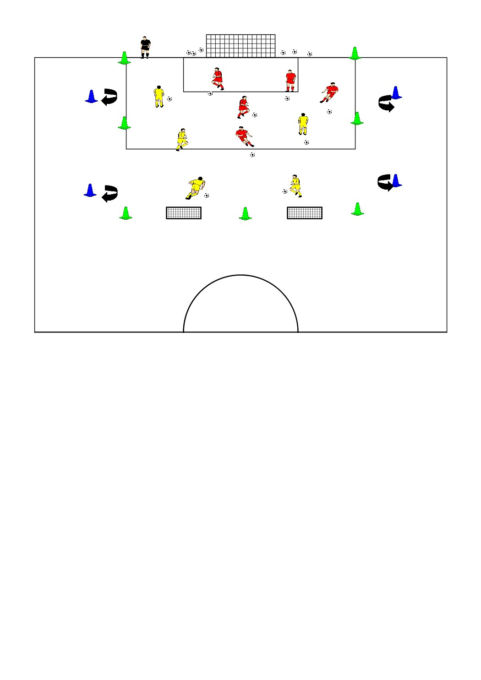 |  | Beschrijving  Spelers dribbelen door elkaar ,op signaal T MOVE uitvoeren:schaar,overstap,kappen,achter steunbeen terugdraaien.  Daarna op signaal T knie,buik, rug,voet,….op de bal.  Op signaal T bal stoppen ,laten liggen en zonder bal rond blauwe potjes lopen en een andere bal meenemen. T neemt een bal weg , wie afvalt neemt volgende bal weg. Er is een winnaar
WEDSTRIJDVORM 1
Beschrijving

Er worden hier 3 ploegen gemaakt. Zodra er
gescoord wordt gaat de verliezende ploeg uit het
veld en komt het “reserve drietal” in het veld. Er
moet eerst op de twee kleine doeltjes gescoord
worden vooraleer op het grote doel mag
gescoord worden.

TUSSENVORM 1
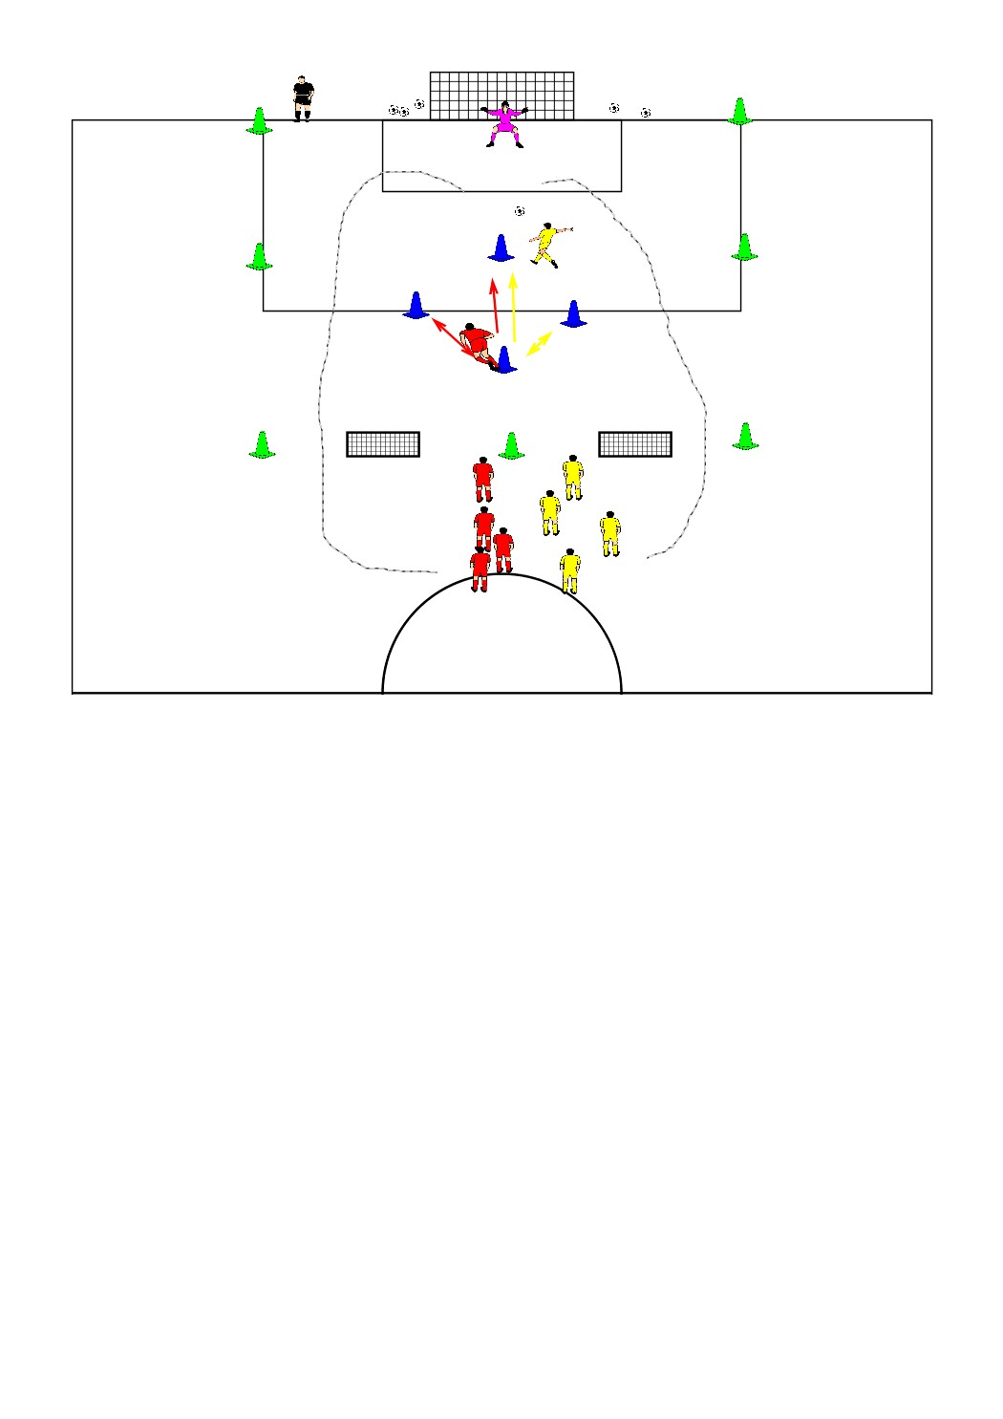 |  | Beschrijving:  Speler (geel) start op aan blauwe kegel afkappen links volgende kegel afkappen rechts terug naar begin kegel afkappen links rechtdoor naar volgende kegel en afwerken. Dan start rood op ,kappen rechts ,kappen links ,kappen rechts en afwerken.  Varatie: aan iedere kegel met overstap en met andere voet terug draaien. Voor het afwerken een MOVE uitoef..schaar;overstap;zidane;…..  Doorschuiven: geel wordt rood ; rood wordt geel; eventueel na afwerken wordt men keeper, keeper haalt bal en schuift door.

WEDSTRIJDVORM 2

Beschrijving

2<1+K+N

er ontstaat een 1<3 bij balbezit GROEN ;neutrale speler speelt mee met ploeg in balbezit, 2<2+K bij balbezit blauw die scoren in pugg doeltjes.
Wisselen van kant en N speler

TUSSENVORM 2
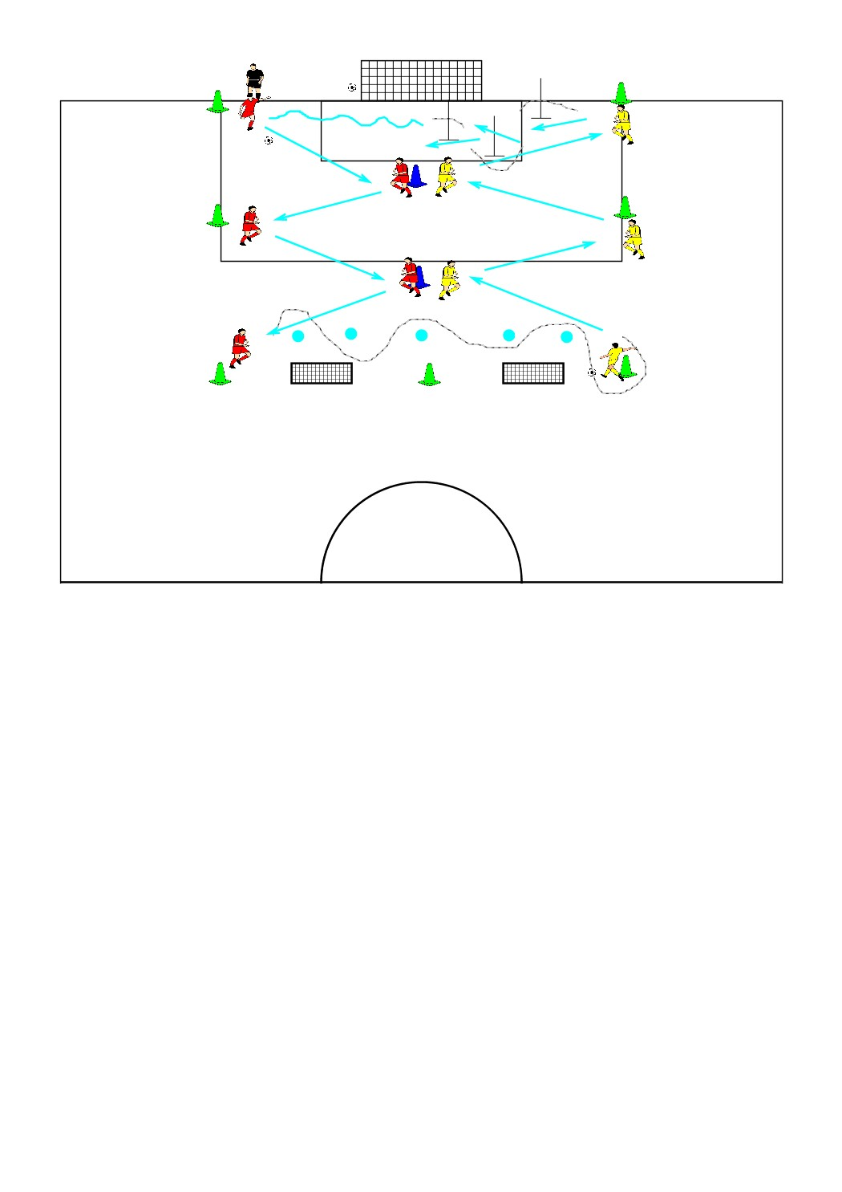 | Beschrijving  Rode en gele speler starten op, passing en bal volgen , wanneer men aan de hoeken is bal dribbelen door de potjes en passen , aan de andere hoek bal aan het paaltje links spelen en rechts rond paaltje lopen , aan volgend paaltje links spelen en rechts lopen……en terug inspelen.  Variatie: 1 oef nemen en dubbel bezetten,aan ieder potje 2 spelers,maar ook met 2 ballen in oef. Er wordt dan achter de 3 spelers doorgeschoven eventueel met dribbel oef.
WEDSTRIJDVORM 3

Beschrijving

Nummerspel;

T roept nr af zo ontstaat er ee 1<1;2<2;3<3

COOLING DOWN

Favoriete afsluiter
1,2,3, standbeeld

